Prototype 4

Donderdag 13 november is prototype 4 ingeleverd. In dit hoofdstuk wordt het verschil met prototype 3 en de toevoegingen beschreven.

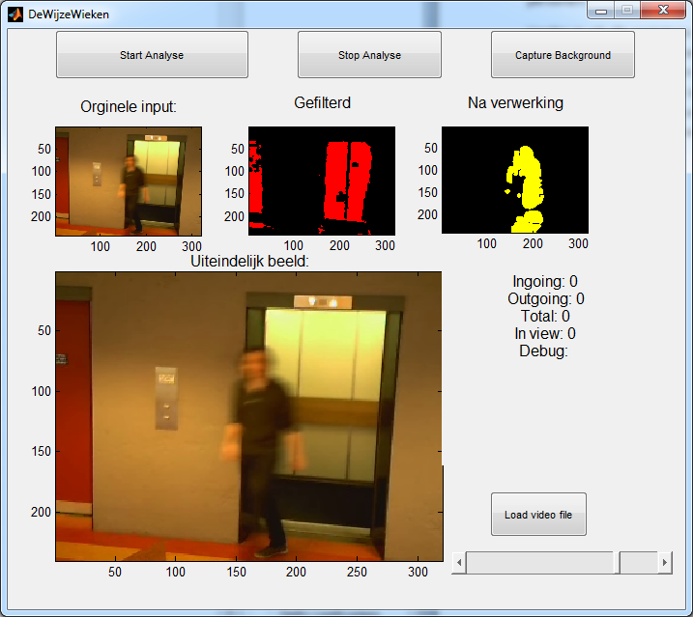Nieuw in prototype 4 is de classify die kan herkennen of iemand binnen of buiten de lift staat. Hier zijn drie methoden voor ontwikkeld. De eerste, en tevens ook de simpelste methode gebruikt het zwaartepunt van een object dat herkend is als persoon om te bepalen of de persoon in de lift staat of er buiten. Hierbij wordt simpelweg gekeken of dit zwaartepunt overlap heeft met de liftdeuren of niet. Deze methode wordt echter niet gebruikt voor prototype 4. In prototype 4 wordt de tweede ontwikkelde methode gebruikt die niet alleen de locatie van het zwaartepunt ten opzichte van de lift gebruikt, maar ook de Cartesian box van een object dat herkend is als persoon om te bepalen wat de afstand en locatie is van een persoon ten opzichte van de lift. Deze box maakt het mogelijk voor het systeem om te bepalen of het object voor of in de lift staat in het geval dat het zwaartepunt van het object overlapt met het lift-object. De derde methode die ontwikkeld is bepaalt hoeveel mensen er in of uit de lift zijn gegaan door te kijken of het middelpunt van het persoon-object in het vlak van de lift gepositioneerd is en of de oppervlakte van dat object krimpt of als er een nieuw object bij komt of deze groeit. Dit is namelijk het effect van de liftdeuren; de objecten die in de lift staan worden kleiner of groter als de lift sluit of open gaat. Het idee is om bij deze methode ook nog de Cartesian box van de persoon-objecten te gebruiken om te kijken of ze binnen of buiten de lift staan.

Met de gegevens van de classify-methode is er een compute-methode opgesteld die aan de GUI de statistieken “Ingaand verkeer”, “Uitgaand verkeer”, “Totaal verkeer”, “Aantal mensen in beeld” en “Debug” (die laat zien hoeveel gegevens er nog in het geheugen geplaatst zijn) doorgeeft, waarna de GUI deze aan de rechterkant presenteert.

Er is besloten dat er geen autocalibratie meer nodig is zoals eerder bedacht. In het PvE is vastgesteld dat de camera zeer weinig mag bewegen, en autocalibratie die eerder gebouwd was leverde meer problemen op dan het oploste. Bovendien is er overgestapt op beweging voor segmentatie(hierover later meer) waardoor autocalibratie sowieso overbodig werd.

Voor prototype 4 is er een nieuwe methode voor de lift-detectie bedacht, echter is deze nog niet ingebouwd in prototype 4. Het idee achter deze nieuwe methode is om niet alleen de lift simpelweg zo goed mogelijk te segmenteren en te labelen, maar deze te voorzien van een kader om de lift heen. Hiervoor wordt eerst door een threshold bepaald welk deel van het beeld de lift is, waarna eventuele ruis met een opening weggewerkt wordt. Vervolgens worden de hoekpunten van het lift-object bepaald aan de hand van de minimum en maximum waarden voor het objecten en wordt er tussen deze hoekpunten een kader getekend op het scherm. Dit kader maakt duidelijk voor de gebruiker wat het systeem herkend heeft als lift en geeft een rechthoekig vlak met duidelijk gedefiniëerde hoekpunten waar eventueel andere delen van het systeem van kunnen profiteren. Bijvoorbeeld het onderdeel dat detecteert welke mensen er gebruikmaken van de lift is hierbij gebaat, aangezien er nu een vlak beschikbaar is in de systeemgegevens waarin de persoon-objecten moeten liggen, willen deze in aanmerking komen voor de bepaling of er gebruik gemaakt wordt van de lift.

Net als voorgaande prototypes, bevat ook prototype 4 weer een groot deel segmentatie-onderdelen. De segmentatie is een van de belangrijke delen van het gehele proces. Wanneer de segmentatie niet correct werkt, kan het al snel verkeerde data voor de vervolg processen opleveren. Het is daarom van belang dat altijd de juiste data voor de vervolg processen wordt geleverd. Tot aan dit prototype zijn 4 verschillende methodes gebruikt.

Als eerste is er geprobeerd het inkomende frame van het gekalibreerde frame af te trekken en het resultaat absoluut te maken, en hierbij de ruis weg te filteren. Dit heeft als nadeel dat als de lift opengaat dit herkent wordt als een groot object, en dat mensen met bijvoorbeeld een grijs shirt niet herkent worden voor een grijze achtergrond omdat er te weinig contrast is. Om dit op te lossen is bij de tweede methode ook bewegingsherkenning toegevoegd, en zo worden beide methodes samen gevoegd. Het nadeel hiervan is dat mensen niet herkent worden als ze stil staan. Als alternatief is er een methode ontwikkelt die kijkt naar het verschil tussen 2 beelden, waarvan de een verticaal verschoven was. Maar met deze methode was niet rekenen gehouden met egale oppervlakten als de muur en de liftdeur die dan ook als bewegend zouden zien omdat een groot deel van dit oppervlakte weinig verschild als het wordt bewogen. Deze methode is dus niet nuttig. Die laatste methode is uitgebreid met een dilatie met een lang verticaal structurerend object om zo alleen mensen te herkennen. Dit geeft al een stuk beter resultaat dan eerst, al zitten er nog wel gaten in de objecten, voornamelijk wanneer er sprake is van een egaal oppervlakte. In dit prototype is de laatste methode geïmplementeerd omdat deze het beste werkt tot nu toe. Een uitgebreidere uitleg over de segmentatiemethodes is te lezen in het hoofdstuk over implementatiekeuzes. Gebruikte literatuur hierbij is hier te vinden:

<http://ijest.info/docs/IJEST10-02-09-93.pdf>

De segmentatie is nog steeds niet optimaal en kan verbeterd worden. Hier zal dan ook nog naar gekeken worden. De resultaten van de statistieken zijn veelbelovend, maar ook deze zullen nog flink geoptimaliseerd en verbeterd moeten worden. In de lift is de herkenning heel slecht. Daarbuiten bevalt deze prima, hoewel de schaduw nog steeds lastig is. Verder is het handig voor toekomstig gebruik als we weten of de lift open of dicht is.